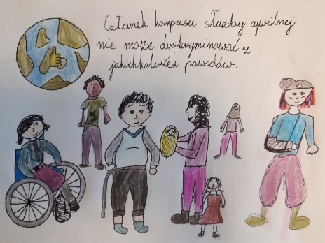
Konkurs zorganizowany przez zespół doradców etycznych KPRM:
„Zasady służby cywilnej i zasady etyki korpusu służby cywilnej oczami pracowników i ich rodzin – etyka artystycznie”
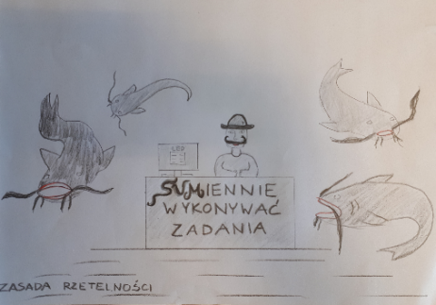
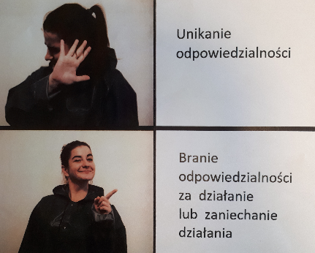
W 2019 roku, jako Zespół Doradców Etycznych Kancelarii Prezesa Rady Ministrów (KPRM), przygotowaliśmy i przeprowadziliśmy konkurs pt. „Zasady służby cywilnej i zasady etyki korpusu służby cywilnej oczami pracowników i ich rodzin - etyka artystycznie”. Konkursowi patronowała dyrektor generalna KPRM Magdalena Tarczewska-Szymańska.
Naszym celem była promocja zasad służby cywilnej i zasady etyki korpusu służby cywilnej wśród pracowników naszego urzędu. Chcieliśmy również zachęcić pracowników KPRM, aby ponownie sięgnęli do Zarządzenia nr 70 Prezesa Rady Ministrów – naszego kodeksu postępowania – i:
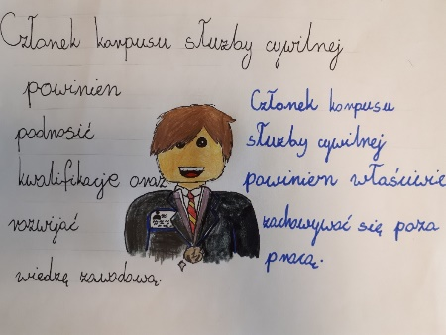
- odświeżyli sobie obowiązujące nas zasady,
- wykorzystali tę wiedzę w ten niecodzienny sposób,
- jeszcze lepiej je poznali i zrozumieli a w efekcie stosowali na co dzień.
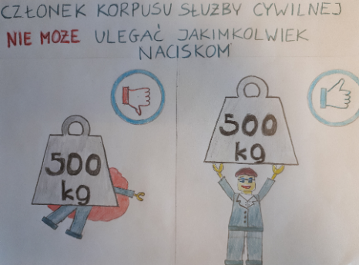
Praca konkursowa mogła mieć formę rysunku, bardzo krótkiego filmu, memu, zdjęcia lub innej formy obrazującej jedną z zasad służby cywilnej lub zasad etyki korpusu służby cywilnej.
Konkurs zorganizowaliśmy w dwóch kategoriach: dla autorów w wieku powyżej 16 lat i dla autorów do 16 roku życia. Dodatkową zachętą były nagrody - o wygranej decydowało jury konkursu, powołane przez Dyrektor Generalną KPRM. Na wykonanie pracy zainteresowani mieli około miesiąca.
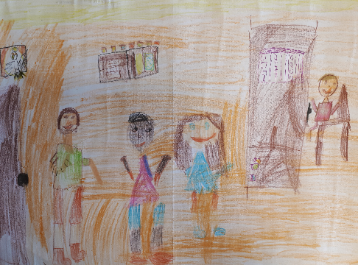
Pierwszy krok
Po uzyskaniu patronatu Dyrektor Generalnej KPRM, i przy wsparciu pracownika Departamentu Prawnego KPRM opracowaliśmy regulamin konkursu. Zależało nam na tym, aby warunki konkursu były zrozumiałe dla wszystkich jego uczestników.

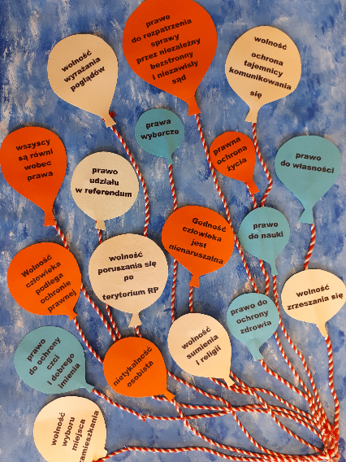
Działania informacyjno-promocyjne
Chcieliśmy aby jak najwięcej pracowników dowiedziało się o konkursie. Dlatego pierwszą informację o planach uruchomiania konkursu artystycznego wysłaliśmy na adresy mailowe wszystkich pracowników jeszcze przez oficjalnym jego rozpoczęciem.
Informacje o rozpoczęciu konkursu zamieściliśmy w Intranecie.
Finał
Komisja konkursowa, powołana przez Dyrektor Generalna KPRM, wyłoniła i nagrodziła najlepsze prace.
I miejsce w kategorii wiekowej powyżej 16 roku życia zdobyło ex aequo dwoje pracowników:
- Jacek Pawłowski. Temat pracy: Zasada neutralności politycznej
- Ilona Dembowska. Temat pracy: Zasada legalizmu praworządności i pogłębiania zaufania obywateli do organów administracji publicznej
Wyróżnieni: Anna Barszcz, Joanna Bronka, Kamila Król, Oliwia Siwińska.
I miejsce w kategorii wiekowej poniżej 16 roku życia zdobyła Helenka Pawłowska. Temat pracy: Zasada godnego zachowania
Wyróżnieni: Mateusz Barszcz, Tobiasz Nejman i Małgosia Walo.
Rozdanie nagród
Podczas spotkania finałowego dyrektor generalna KPRM Magdalena Tarczewska-Szymańska wręczyła nagrody laureatom i wyróżnionym w konkursie. W spotkaniu uczestniczył również szef służby cywilnej Dobrosław Dowiat-Urbański.
Promocja dobrych praktyk
Naszą dobrą praktykę przedstawiliśmy na spotkaniu zespołu doradców ds. etyki w służbie cywilnej. Wszystkie prace konkursowe pokazaliśmy również w formie wystawy. W ten sposób mogliśmy wyróżnić autorów. Docelowo chcemy wykorzystać ich prace do dalszej promocji zasad wśród pracowników, np. poprzez powielenie prac w notesach czy kalendarzach dla pracowników urzędu.
Zespół Doradców Etycznych KPRM

